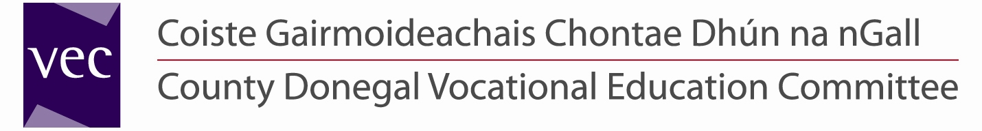

Cuireadh fáilte roimh iarratais ar dheontais do Ghrúpaí/Clubanna Óige Áitiúla
maidir leis an Scéim seo a leanas;

Scéim Deontais do Chlubanna Óige Áitiúla, 2013

Tuilleadh eolas agus foirmeacha iarratais ar fáil ag www.donegalvec.ie nó ó
Aodhán Mac Closcaigh, Ríomhphost: eolas@donegalvec.ie Teil: (074) 9161595

Dáta Deiridh: 12:00 meán lae ar an Aoine, 28 Meitheamh 2013

Tá maoin don scéim seo curtha ar fáil ón Crannchur Náisiúnta agus an Plean Forbartha Náisiúnta 2007-2013 tríd Oifig an Aire Leanaí agus Gnóthaí Óige.

